**Белорусский государственный технологический университет**

**Факультет информационных технологий**

**Специальность программная инженерия**

Отчёт по лабораторной работе №12

По дисциплине «Основы программной инженерии»

На тему «Технологии разработки ПО. Командная работа над проектом»

Выполнили:  
Студенты 1 курса, 10 группы, 2 подгруппы  
Короткевич Артём  
Глезов Виталий  
Мигун Алина  
Ринейский Артём  
Заврагин Николай  
Преподаватель: асс. Волчек Д.И.

2024, Минск

**Содержание**

**1. Введение………………………………………………………………………………………………………………………………………3   
 1.1 Цель……………………………………………………………………………………………………………………………………………3   
 1.2 Задачи………………………………………………………………………………………………………………………………………3  
 1.3 План разработки проекта……………………………………………………………………………………………………3**

**2. Техническая документация…………………………………………………………………………………………………………4   
2.1 Диаграммы вариантов использования…………………………………………………………………………………….4   
 2.2 Список требований в формате product backlog………………………………………………………………………6  
 2.3 Список пользовательских историй из product backlog……………………………………………………….10  
 2.4 Cписок пользовательских историй для каждого модуля и проекта………………………………12**

**3. Тестирование проекта………………………………………………………………………………………………………………...13**

**Введение**

1.1 **Цель:**  
Цель - разработать консольный научно-технический калькулятор на языке программирования С++. Этот калькулятор будет представлять собой мощный инструмент для выполнения разнообразных математических операций, построения графиков функций и работы с символами в различных форматах и кодировках. Пользователи смогут использовать калькулятор для решения сложных вычислений, анализа графиков.

1.2 **Задачи:**

* Разработать функционал научного калькулятора, включающий базовые арифметические операции, тригонометрические вычисления, логарифмы и другие математические функции.
* Реализовать возможность построения графиков функций с использованием текстового отображения.
* Создать инструмент для преобразования символов между различными форматами и кодировками.
* Использовать базовые и расширенные возможности языка С++ для написания эффективного и структурированного кода.
* Реализовать систему выбора функций через меню с использованием оператора switch.
* Обеспечить удобство и читабельность программы за счёт применения модульного программирования и соблюдения стиля оформления кода.

1.3 **План разработки проекта:**

* Разработать основное меню для выбора режима работы калькулятора (математические операции, построение графиков или работа с символами).
* Использовать модульное программирование, чтобы обеспечить разделение функциональности на отдельные части (например, отдельные функции для математических операций, построения графиков и обработки символов).
* Стилизовать консольное окно для повышения удобства работы с программой.
* Провести тестирование программы для проверки корректности работы всех функций и устранения возможных ошибок.

**Техническая документация**

Диаграммы вариантов использования всех модулей

Диаграмма вариантов использования для модуля ручного ввода **MainMenu:**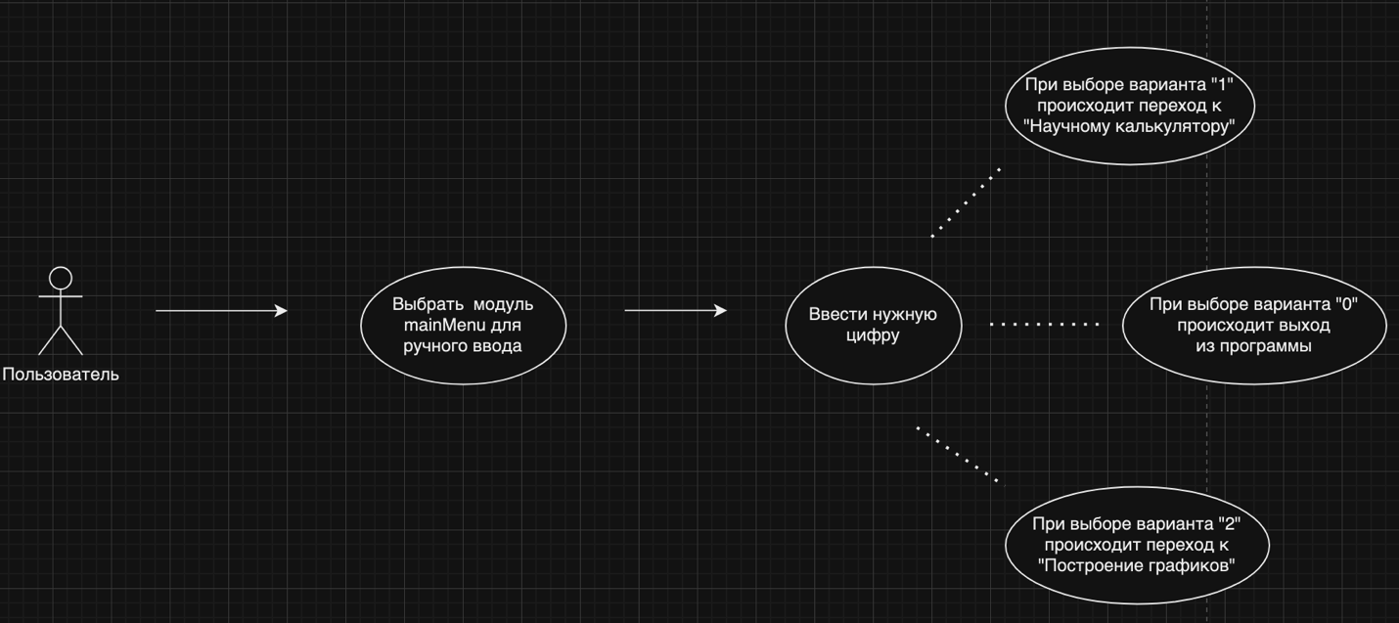Диаграмма вариантов использования для модуля ручного ввода **drawFunction:  
  
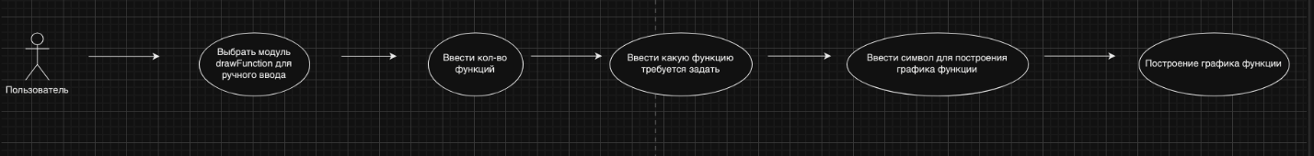**Диаграмма вариантов использования для модуля ручного ввода **MainMenu:**

**Список требований в формате product backlog**

|  |  |  |
| --- | --- | --- |
| **Название задачи** | **Описание** | **Приоритет** |
| Построение графика функции | Разработать функцию для построения графиков на консоли | Высокий |
| Ввод данных через консоль | Добавить возможность ввода чисел для таблицы | Высокий |
| Построение таблицы значений | Отображать таблицу с введёнными данными на экране | Средний |
| Калькулятор математических операций | Добавить сложение, вычитание, умножение, деление | |  | | --- | | Высокий | |
| Построение математических функций | Добавить поддержку функций: синус, косинус, логарифм | Средний |
| Поддержка русского языка | Обеспечить ввод и вывод на русском языке | Низкий |
| Оптимизация производительности | Ускорить вычисления для больших данных | Низкий |

**Список пользовательских историй из product backlog**

|  |  |
| --- | --- |
| **ID** | **User Story** |
| **a-001** | Как пользователь, я хочу видеть график функции на экране, чтобы анализировать её поведение. |
| **a-002** | Как пользователь, я хочу вводить числа через консоль, чтобы проводить вычисления. |
| **a-003** | Как пользователь, я хочу просматривать таблицу значений функции, чтобы видеть результат расчётов. |
| **a-004** | Как пользователь, я хочу выполнять базовые математические операции (сложение, вычитание, умножение, деление), чтобы решать повседневные задачи. |
| **a-005** | Как пользователь, я хочу видеть функции квадратов и кубов чисел, чтобы строить аналитические модели. |
| **a-006** | Как пользователь, я хочу использовать калькулятор со сложными математическими функциями (логарифм, синус, косинус), чтобы решать научные задачи. |
| **a-007** | Как пользователь, я хочу видеть инструкции на русском языке, чтобы проще ориентироваться в программе. |

**Cписок пользовательских историй для каждого модуля и проекта**   
  
**Модуль 1: Научный калькулятор**

1. **Как пользователь**, я хочу иметь доступ к функциям сложения, вычитания, умножения и деления, чтобы выполнять базовые математические расчёты.
2. **Как пользователь**, я хочу использовать функции возведения в степень и извлечения квадратного корня, чтобы решать более сложные задачи.
3. **Как пользователь**, я хочу иметь возможность вычислять синус, косинус, тангенс и логарифм чисел, чтобы работать с тригонометрическими и логарифмическими операциями.

**Модуль 2: Построение графиков функций**

1. **Как пользователь**, я хочу иметь возможность построить графики функций (sin, cos, tg, ctg, логарифм, квадрат, куб и модуль), чтобы визуализировать математические функции.
2. **Как пользователь**, я хочу вводить символ для обозначения графика, чтобы различать несколько графиков на одном экране.
3. **Как пользователь**, я хочу иметь возможность выбрать количество графиков для построения (до 5), чтобы сравнивать несколько функций одновременно.

**Модуль 3: Ввод данных с клавиатуры**

1. **Как пользователь**, я хочу иметь возможность вводить числовые данные с клавиатуры для выполнения математических операций и обработки данных.
2. **Как пользователь**, я хочу, чтобы введённые данные сохранялись для дальнейших вычислений, чтобы не вводить их повторно.

**Модуль 4: Отображение графической плоскости**

1. **Как пользователь**, я хочу видеть координатные оси (X и Y) на графической плоскости, чтобы ориентироваться при построении функций.
2. **Как пользователь**, я хочу, чтобы графики отображались с точностью к координатам, чтобы можно было анализировать результаты функций.

**Модуль 5: Меню программы**

1. **Как пользователь**, я хочу видеть главное меню программы с доступом к основным функциям (научный калькулятор и построение графиков), чтобы выбирать нужный режим работы.
2. **Как пользователь**, я хочу иметь возможность быстро выйти из программы, чтобы завершить работу в любое время.

**Модуль 6: Отображение результата вычислений**

1. **Как пользователь**, я хочу видеть результат математических операций на экране после ввода данных, чтобы убедиться в правильности расчётов.
2. **Как пользователь**, я хочу получать уведомление об ошибке при некорректном вводе данных или выборе неподдерживаемой функции, чтобы избежать неверных результатов.

**Модуль 7: Поддержка дополнительных математических функций**

1. **Как пользователь**, я хочу, чтобы программа поддерживала функции возведения в куб и вычисления квадратной функции (x^2), чтобы решать уравнения.
2. **Как пользователь**, я хочу использовать функцию **модуля числа** (abs), чтобы работать с положительными значениями чисел.

**Модуль 8: Завершение работы программы**

1. **Как пользователь**, я хочу получить сообщение «До свидания!» при выходе из программы, чтобы знать, что работа завершена.

**Тестирование**  
Действия:

1. Запуск модуля.

2. Проверка, можно ли работать со всеми вариантами выбора.

3. Проверить каждый вариант на ввод символов.

4. Проверить на переход к другим модулям.

5. Проверить, выходит ли модуль из программы и запускается ли при обратном запуске.

**Ожидаемый результат:**

1. Работоспособность все вариантов выбора модуля.

2. Выполнение задач и условий, которые прописаны в других модулях, но которые связаны с главным.

3. Корректный вывод или возврат значений **Результаты тестирования:**

|  |  |  |  |
| --- | --- | --- | --- |
| **Название модуля** | **Действия** | **Ожидаемый результат** | **Результат тестирования** |
| Главное меню | Ввод пользователем номера режима | Переход в выбранный режим | Тестирование прошло успешно |
| Научный калькулятор | Выбор операции и ввод чисел | Вычисление результата  математической операции | Тестирование прошло успешно |
| Сложение чисел | Ввод чисел и выполнение сложения | Корректный результат суммы | Тестирование прошло успешно |
| Вычитание чисел | Ввод чисел и выполнение вычитания | Корректный результат разности | Тестирование прошло успешно |
| Умножение чисел | Ввод чисел и выполнение умножения | Корректный результат произведения | Тестирование прошло успешно |
| Деление чисел | Ввод чисел и выполнение деления | Корректный результат деления | Тестирование прошло успешно |
| Степень числа | Ввод основания и показателя | Возведение числа в степень | Тестирование прошло успешно |
| Квадратный корень | Ввод числа для вычисления корня | Корректный результат корня | Тестирование прошло успешно |
| Тригонометрические функции | Ввод угла (градусы) для синуса, косинуса, тангенса | Вычисление значения функции | Тестирование прошло успешно |
| Построение графиков | Ввод функции и символа для графика | Отображение графика выбранной функции | Тестирование прошло успешно |
| График функций cos/sin/tg | Построение графиков для cos, sin, tg | Корректное отображение графика на экране | Тестирование прошло успешно |
| График функций log/abs | Построение графиков log и abs | Корректное отображение графика на экране | Тестирование прошло успешно |
| График квадрат/cube | Построение графиков квадратного и кубического функций | Корректное отображение графика на экране | Тестирование прошло успешно |
| |  | | --- | | Завершение работы |  |  | | --- | |  | | Ввод команды выхода | Завершение работы программы | Тестирование прошло успешно |